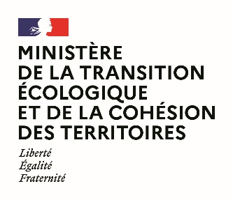
Logo Porteur de projet
Direction de l’eau et de la biodiversité

Dossier de Candidature à
l’Appel à projets 2022

Opérations de gestion
de populations d’espèces exotiques envahissantes
« opérations coup de poing »
Structure candidate

Intitulé du projet

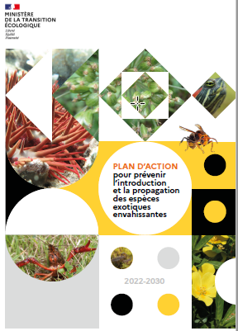
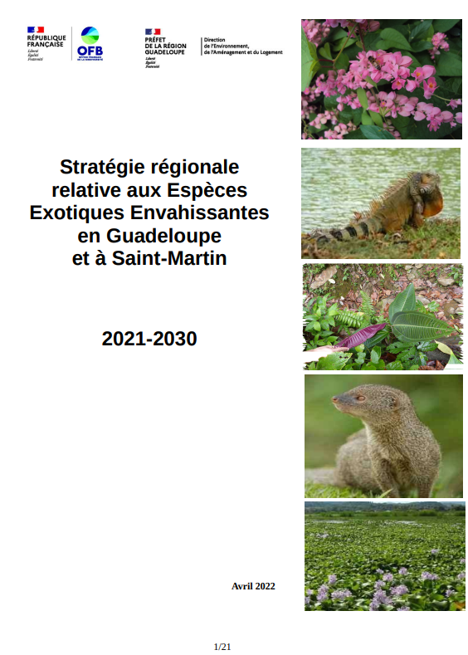

SOMMAIRE
I – Dossier administratif 3
I-1 – VOLET 1 : PRÉSENTATION DU PÉTITIONNAIRE (volet obligatoire) 3
II – Dossier technique 4
II-1 – VOLET 2 : PRÉSENTATION ET DIAGNOSTIC DU SITE CONCERNÉ (volet obligatoire) 4
II-2 – VOLET 3 : INTÉGRATION DE L’OPÉRATION DANS UN CADRE TERRITORIAL (volet optionnel) 5
II-3 – VOLET 4 : OPÉRATIONS d’INTERVENTION SUR LES POPULATIONS d’EEE (volet obligatoire) 6
II-4 – VOLET 5 : GESTION DES DÉCHETS (volet obligatoire) 7
II-5 – VOLET 6 : RESTAURATION DES MILIEUX (volet optionnel) 8
II-6 – VOLET 7 : COMMUNICATION (volet optionnel) 9
II-7 – VOLET 8 : VALIDATION SCIENTIFIQUE, SUIVI des RÉSULTATS ET ÉVALUATION (volet obligatoire) 10
II-8 – VOLET 9 : FINANCEMENT (volet obligatoire) 11
II-9 – VOLET 10 : CALENDRIER (volet obligatoire) 12
II-10 – VOLET 11 : RÉSUMÉ PUBLIABLE (volet obligatoire) 13
ANNEXE I : arrêtés ministériels définissant la liste des espèces exotiques envahissantes réglementées au titre des articles L.411-5 et L.411-6 du code de l’environnement. 14
ANNEXE II : adresse électronique du service instructeur où transmettre le dossier de candidature 14

I – Dossier administratif

I-1 – VOLET 1 : PRÉSENTATION DU PÉTITIONNAIRE (volet obligatoire)

NOTA
- Statut social, coordonnées physiques et électroniques, effectif et organisation interne, budget annuel, … (Cf § III-2 pour plus de détails),
- Compétences en matière de gestion des milieux naturels et plus particulièrement des EEE,
- Partenaires / sous-traitants concernés par l’opération.

Le candidat qui dépose un projet fournit les pièces administratives suivantes, en complément du dossier technique. En cas de consortium entre plusieurs partenaires, l’ensemble de ces pièces sont à fournir de manière centralisée par le porteur de projet :

- pour les structures associatives, remplissage du formulaire Cerfa 12156*06 « demande de subvention »

- pour les autres, les éléments suivants concernant l’identité du demandeur :
- nom et prénom ou dénomination sociale,
- n° SIRET ou équivalent,
- coordonnées physiques et électroniques,
- taille de l'organisme au 31 décembre 2021 (nombre d’ETPT),
- budget de l’organisme sur 2022,
- pour une personne morale, identification de son représentant légal ainsi que de la personne mandatée pour déposer la demande de subvention,

- Un relevé d’identité bancaire portant une adresse correspondant à celle du n° SIRET du partenaire – s’il est fait appel à un/des sous-traitant, les mêmes pièces sont à fournir pour celui-ci/ceux-ci.

- Pour le candidat ou le porteur de projet et/ou le partenaire exerçant une activité économique : un extrait Kbis de moins de 3 mois ou son équivalent si enregistré au Registre du Commerce et des Sociétés (sinon l’indiquer clairement) – s’il est fait appel à un/des sous-traitants, les mêmes pièces sont à fournir pour celui-ci/ceux-ci ;

- Le certificat d’inscription au Répertoire des Entreprises et des Établissements (SIRENE) – s’il est fait appel à un/des sous-traitant, les mêmes pièces sont à fournir pour celui-ci/ceux-ci ;

- Le cas échéant, une attestation de non assujettissement à la TVA indiquant le fondement juridique le justifiant.

II – Dossier technique

II-1 – VOLET 2 : PRÉSENTATION ET DIAGNOSTIC DU SITE CONCERNÉ (volet obligatoire)

NOTA :
- Localisation géographique, (Insérer si possible 2 cartes ; plan de situation obligatoire (1:25 000) indiquant ces périmètres et si possible Plan de localisation du projet (faisant au moins apparaître les limites cadastrales) du périmètre d’actions et régimes de protection environnemental du site ou de ses abords ;
- Espèces présentes : EEE : superficie des populations, densité, etc. ; espèces à enjeux liés aux espèces en matière environnementale, de biodiversité, économiques et sanitaires (en fonction des données disponibles),
- type de milieux concernés par l’intervention.

II-2 – VOLET 3 : INTÉGRATION DE L’OPÉRATION DANS UN CADRE TERRITORIAL (volet optionnel)

NOTA : Les projets doivent si possible s’insérer dans un cadre territorial d’action sur les EEE plus large, au niveau d’une unité administrative de taille suffisante (EPCI, département, région) ou d’une unité de gestion environnementale ou de développement (parc naturel régional, pays, bassin versant, …) afin d’éviter une dispersion d’opérations sans lien les unes avec les autres.
De fait, seront sélectionnées en priorité les opérations s’intégrant dans une stratégie régionale / locale portant sur les EEE ou un plan d’action / programme spécifique à une ou plusieurs espèce(s) donnée(s) : plan de lutte, programme LIFE, …
Le projet doit présenter succinctement le cadre territorial existant, son animateur, les partenaires concernés, le budget affecté.

En Guadeloupe, faire référence aux Axes/Objectifs et Actions de la Stratégie Régionale de Lutte et de Gestion des EEE (Disponible en ligne sur le site de la DEAL), dans lesquels s’inscrit le projet.

II-3 – VOLET 4 : OPÉRATIONS d’INTERVENTION SUR LES POPULATIONS d’EEE (volet obligatoire)

NOTA :
- Objectif d’intervention (éradication, atténuation des impacts, confinement, limitation de la dispersion, etc.),
- Description des méthodes utilisées : données techniques (caractère reproductible ou innovateur, pérennité dans le temps), matériel utilisé, existence éventuelle de retours d’expérience, fréquence et périodes de traitement,
- Description de la main d’œuvre nécessaire : nombre d’ETP, structure d’appartenance, degré de compétence (une attention particulière sera apportée à la mobilisation de bénévoles et/ou de services civiques, qui devront être préalablement formés à la thématique des EEE et supervisés tout au long des opérations).

Durant toute la durée des opérations, toutes les mesures de biosécurité (nettoyage, désinfection du matériel, etc…) seront mises en œuvre afin d’éviter la dissémination des espèces traitées (propagules, etc…).

Les opérations se dérouleront dans le respect de la réglementation sur les EEE (nécessité d’une autorisation préfectorale pour le transport d’animaux vivants vers un établissement de conservation, non nécessaire vers un site de destruction), mais également des réglementations existantes s’appliquant : loi sur l’eau, espèces protégées, réglementations spécifiques s’appliquant sur des espaces protégés le cas échéant, etc…

II-4 – VOLET 5 : GESTION DES DÉCHETS (volet obligatoire)

NOTA :Les déchets végétaux devront être valorisés sous diverses formes conformément aux obligations réglementaires (compostage / méthanisation et bioénergie). Les pétitionnaires pourront se référer au guide technique édité par l’OFB et le comité français de l’UICN : « accompagner le traitement de plantes exotiques envahissantes issues d’interventions de gestion », disponible sur le site du Centre de ressources EEE :
http://especes-exotiques-envahissantes.fr/publication-dun-guide-pour-accompagner-le-traitement-des-dechets-de-plantes-exotiques-envahissantes/

Le brûlage de déchets végétaux pourra être autorisé selon les conditions définies par arrêté préfectoral. Des méthodes innovantes pourront également être testées pour éviter la dissémination de propagules.
La mise en œuvre de toute autre méthode que celles citées ci-dessus devra être dûment justifiée et détaillée.
Les cadavres d’animaux (y compris poissons et crustacés) devront être traités par les services d’équarrissage.

La valorisation économique ponctuelle des spécimens exportés est possible, à condition de ne pas créer « d’appel d’air » pour la mise en place de cultures ou d’élevages des espèces concernées, dispositif qui reste soumis à une autorisation ministérielle avec accord de la Commission européenne pour les espèces réglementées au titre de l’article L.411-6 du code de l’environnement.

II-5 – VOLET 6 : RESTAURATION DES MILIEUX (volet optionnel)

NOTA : Dans le cadre d’opérations ayant un impact important sur les espaces naturels (enlèvement / décontamination de terre, abattage d’arbustes, d’arbres et dessouchage, travaux portant sur des berges, etc.) une restauration des milieux peut s’avérer nécessaire afin d’éviter une réimplantation secondaire d’EEE.
Le projet détaillera l’opération de restauration envisagée avec la description des techniques utilisées et de la main d’œuvre employée. Le pétitionnaire peut utilement trouver de la documentation technique sur le site du Centre de ressources « génie écologique » : https://www.genieecologique.fr/

En Guadeloupe, les pétitionnaires sont invités à s’inspirer du projet PROTEGER relatif à la restauration des berges : PROmoTion et dÉveloppement du Génie Écologique sur les Rivières de Guadeloupe - (Cf site du PNG et site Génie Végétal Caraïbe).

NOTA : Au-delà de la restauration de milieu, cela peut être toute mesure prise pour empêcher la recolonisation du site par les EEE éliminées (ou de nouvelles …!)

II-6 – VOLET 7 : COMMUNICATION (volet optionnel)

NOTA : La mise en œuvre des projets pourra être accompagnée d’une campagne de communication auprès des acteurs locaux et d’un public cible prioritaire. Les vecteurs utilisés peuvent être multiples : information dans la presse locale, « visites » de chantiers, conférences, plaquettes, panneautage sur le ou les sites concernés, courriers d’information, capsules vidéos, etc.
Cette campagne sera réalisée en lien avec la DEAL et les acteurs locaux jugés pertinents.

II-7 – VOLET 8 : VALIDATION SCIENTIFIQUE, SUIVI des RÉSULTATS ET ÉVALUATION (volet obligatoire)

NOTA : Un avis du CSRPN sur le projet pourra, le cas échéant, être joint au dossier ou transmis à une date ultérieure compte-tenu des fréquences de réunion de cette instance.
Les projets ayant bénéficié d’un avis favorable du CSRPN bénéficieront d’un intérêt renforcé.
Un comité de pilotage des opérations peut être mis en place, si cela s’avère nécessaire. Des comptes rendus des réunions et décisions devront alors être adressés à la DEAL et rendus publics.
Le projet présentera les éventuelles structures scientifiques associées à l’opération.
A l’issue de l’opération, un suivi écologique du site devra être mené sur une durée pertinente afin de surveiller les éventuelles réapparitions de spécimens d’EEE, dont les résultats seront consignés. Ils permettront d’évaluer l’efficacité des actions par rapport aux objectifs initiaux.

Les données liées aux espèces seront transmises au système d’information de la nature et des paysages (SINP) au niveau régional et national, puis système d’information sur les EEE (SIEEE) lorsque ce dernier sera opérationnel).

Des bilans des opérations et des suivis annuels devront être adressés à la DEAL et rendus publics, ils seront également présentés en CSRPN.

II-8 – VOLET 9 : FINANCEMENT (volet obligatoire)

NOTA : Présentation du budget total de l’action, du plan de financement et des cofinancements prévus
- le détail des coûts forfaitaires par action et par partenaire/sous-traitant,
- le montant de la subvention demandée au MTECT/DEB.

Le détail des coûts du projet par action décrit les coûts d’investissement, de personnel, de fonctionnement, de prestation de service (quelle qu’en soit la destination), de facturation interne, etc. En cas de consortium, chaque partenaire fournira ce détail auprès du porteur de projet qui les transmettra au service instructeur. Les coûts de sous-traitance éventuelle devront clairement être identifiés.

Pour mémoire :
ELIGIBILITE DES DEPENSES
La nature des dépenses au niveau des opérations prévues peut être très diverse : matériel de gestion, véhicules, salaires de gestionnaires, prestation d’études, matériel de communication, etc. Les subventions accordées dans le cadre de l’appel à projet ne ciblent pas de dépenses particulières, du moment que ces dernières sont en rapport avec l’objectif de l’opération et le cadre de l’appel à projets, à savoir la gestion de populations de spécimens d’EEE.

COFINANCEMENTS
Les cofinancements doivent être, dans la mesure du possible, être obtenus lors de la demande de subvention dans le cadre de cet appel à projets. Ces cofinancements peuvent être de diverses natures : soit des subventions émanant de diverses structures (Collectivités, Etat et/ou opérateurs, structures privées, etc…), ou bien des équivalents sous forme de don / prêt de matériel, mise à disposition d’agents, …

Par projet et pour 2022, la participation de l’Etat dans le cadre de cet appel à projets est fixée à :
- 50% maximum du budget global de l’opération,
- 100 000 € maximum co-financés dans le cadre de cet appel à projets,
- 200 000 € maximum par pétitionnaire.

Ainsi, les projets dont le montant total est égal ou dépasse 200 000 € ne pourront obtenir qu’une subvention maximum de 100 000 €.
Les projets dont le montant total est inférieur à 200 000 € obtiendront une subvention correspondant à la moitié de ce montant.

II-9 – VOLET 10 : CALENDRIER (volet obligatoire)

NOTA : - Présentation du déroulement des travaux et actions mises en œuvre sur la période totale de mise en œuvre de l’opération.

II-10 – VOLET 11 : RÉSUMÉ PUBLIABLE (volet obligatoire)

NOTA :
Résumé du projet sous la forme d’une fiche rassemblant l’ensemble des points suivants qui sera complété et valorisée sous forme de « retour d’expérience » structuré comme ceux mis en ligne au niveau du Centre de ressources EEE, après réalisation :
- présentation du pilote de l’opération
- présentation du site d’intervention (Maîtrise du foncier ? )
- présentation des espèces traitées et de leurs impacts
- contraintes environnementales, administratives…
- interventions prévues (Protocole et moyens (matériel et humain) mis à disposition de l’opération) réalisées
- choix des périodes d’intervention en expliquant pourquoi
- mode de traitement des déchets
- suivi scientifique prévu/mis en œuvre
- coût des opérations estimé /effectif
- résultats obtenus après les opérations de gestion et de suivi
- ce qui a favorisé, ce qui a freiné, difficultés rencontrées ...
- des recommandations pour les projets similaires ultérieurs
- support de communication associée à l’opération le cas échéant

Ce résumé pourra être publié sur les sites internet de différentes structures (DEAL, MTECT, centres de ressources EEE outre-mer / national (UICN), …) à des fins de valorisation.

ANNEXE I : arrêtés ministériels définissant la liste des espèces exotiques envahissantes réglementées au titre des articles L.411-5 et L.411-6 du code de l’environnement.

Territoire | Règne | Niveau 1 (L.411-5) | Niveau 2 (L.411-6)
GUADELOUPE | Végétal  Animal | Arrêté du 8 février 2018  https://www.legifrance.gouv.fr/loda/id/JORFTEXT000036610607/  Arrêté du 8 février 2018  https://www.legifrance.gouv.fr/loda/id/JORFTEXT000036610637/ | Arrêté du 9 août 2019  https://www.legifrance.gouv.fr/jorf/id/JORFTEXT000039196385/  Arrêté du 7 juillet 2020  https://www.legifrance.gouv.fr/jorf/id/JORFTEXT000042382754

ANNEXE II : adresse électronique du service instructeur où transmettre le dossier de candidature

Région | Adresses électroniques
Guadeloupe | rn.deal-guadeloupe@developpement-durable.gouv.fr  + eee971@developpement-durable.gouv.fr  + aude.kubik@developpement-durable.gouv.fr

Lors du dépôt du dossier de candidature le résumé ne contient bien évidemment pas ni les résultats obtenus après les opérations, ….

